|  |  |  |
| --- | --- | --- |
| **TRƯỜNG ĐẠI HỌC CÔNG NGHIỆP**  **THÀNH PHỐ HỒ CHÍ MINH**    **KHOA CNTT** |  |  |
|  |  |  |

**ĐỀ THI CUỐI KỲ**

**Môn thi : HỆ THỐNG MÁY TÍNH**

**Lớp: DHDTMT16A,B,C**

**Ngày thi:**  **/12/2021**

*Thời gian làm bài: 60 phút không kể thời gian phát đề*

Họ và tên: Dương Hoàng Lan Anh

MSSV: 21087481

Lớp: DHTH17FTT

**BÀI LÀM**

**Câu 1:**

❖ **Các thành phần cơ bản của một hệ thống máy tính là:**

❖ **Chức năng các thành phần là:**

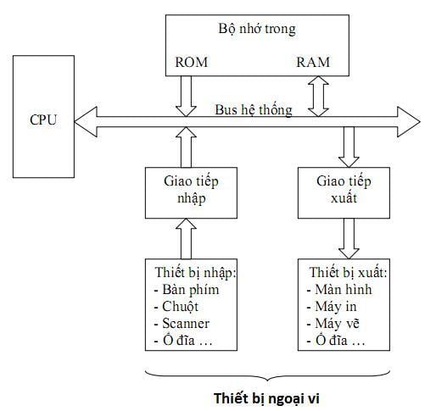

**• Khối xử lý trung tâm (CPU – Central Processing Unit):** nhận và thực thi các lệnh. Bên trong CPU gồm các mạch điều khiển logic, mạch tính toán số học, …

**• Bộ nhớ (Memory):** lưu trữ các lệnh và dữ liệu. Nó bao gồm 2 loại: bộ nhớ trong và bộ nhớ ngoài. Bộ nhớ thường được chia thành các ô nhớ nhỏ. Mỗi ô nhớ được gán một địa chỉ để CPU có thể định vị khi cần đọc hay ghi dữ liệu.

**• Thiết bị ngoại vi (Input/Output):** dùng để nhập hay xuất dữ liệu. Bàn phím, chuột, scanner, … thuộc thiết bị nhập; màn hình, máy in, … thuộc thiết bị xuất. Các ổ đĩa thuộc bộ nhớ ngoài cũng có thể coi vừa là thiết bị xuất vừa là thiết bị nhập. Các thiết bị ngoại vi liên hệ với CPU qua các mạch giao tiếp I/O (I/O interface).

**• Bus hệ thống:** tập hợp các đường dây để CPU có thể liên kết với các bộ phận khác.

**Câu 2:**

a) Biểu đồ Gantt theo SJF không độc quyền:

|  |  |  |  |  |  |  |
| --- | --- | --- | --- | --- | --- | --- |
| **P1** | **P2** | **P3** | **P2** | **P1** | **P4** |  |
| **0** | **1** | **2** | **5** | **9** | **15** | **27** |
| P1=7 | P1=6 | P1=6 | P1=6 | P1=6 | P4=12 |  |
|  | P2=5 | P2=4 | P2=4 | P4=12 |  |  |
|  |  | P3=3 | P4=12 |  |  |  |

b)

|  |  |  |  |
| --- | --- | --- | --- |
| W1 | 0+(9-1)=8 | T1 | 15+7=22 |
| W2 | (1-1)+(5-2)=3 | T2 | 9+5=14 |
| W3 | 2-2=0 | T3 | 5+3=8 |
| W4 | 15-5=10 | T4 | 27+12=39 |

- Thời gian đợi trung bình = (8+3+0+10)/4 = 5.25 (mili-giây)

- Thời gian xử lý trung bình = (22+14+8+39)/4 = 20.75 (mili-giây)

**Câu 3:**

**a) LRU 4 frame**

|  |  |  |  |  |  |  |  |  |  |  |  |  |  |  |  |  |  |  |  |
| --- | --- | --- | --- | --- | --- | --- | --- | --- | --- | --- | --- | --- | --- | --- | --- | --- | --- | --- | --- |
| **5** | **0** | **1** | **0** | **2** | **5** | **3** | **0** | **4** | **2** | **3** | **4** | **3** | **2** | **1** | **3** | **0** | **5** | **6** | **5** |
| 5 | 5 | 5 |  | 5 | X | 5 |  | 5 | **2** |  |  |  | **X** | 2 |  | 2 | 2 | **6** |  |
|  | 0 | 0 | **X** | 0 |  | 0 | **X** | 0 | 0 |  |  |  |  | **1** |  | 1 | **5** | 5 | **X** |
|  |  | 1 |  | **1** |  | **3** |  | 3 | 3 | **X** |  | **X** |  | 3 | **X** | 3 | 3 | 3 |  |
|  |  |  |  | 2 |  | 2 |  | **4** | 4 |  | **X** |  |  | 4 |  | **0** | 0 | 0 |  |

Số lỗi trang: 8

b) OPT 3 frame

|  |  |  |  |  |  |  |  |  |  |  |  |  |  |  |  |  |  |  |  |
| --- | --- | --- | --- | --- | --- | --- | --- | --- | --- | --- | --- | --- | --- | --- | --- | --- | --- | --- | --- |
| **5** | **0** | **1** | **0** | **2** | **5** | **3** | **0** | **4** | **2** | **3** | **4** | **3** | **2** | **1** | **3** | **0** | **5** | **6** | **5** |
| 5 | 5 | 5 |  | 5 | **X** | 3 |  | 3 |  | **X** |  | **X** |  | 3 | **X** | 3 |  |  |  |
|  | 0 | 0 | **X** | 0 |  | 0 | **X** | 4 |  |  | **X** |  |  | 1 |  | 1 |  |  |  |
|  |  | 1 |  | 2 |  | 2 |  | 2 | **X** |  |  |  | **X** | 2 |  | 0 |  |  |  |

Số lỗi trang:

c) So sánh 2 giải thuật thay thế trang LRU và OPT: